Wichtige Informationen zur Schulbuchausleihe

Sehr geehrte Erziehungsberechtigte!

Die Stegemannschule Lohne bietet ein Ausleihverfahren für Schulbücher ausschließlich über IServ an. Der Anmeldezeitraum beläuft sich ab dem 19.04.2026 bis zum 23.05.2026. Die Leihgebühr ist spätestens am 30.05.2026 fällig.

Wer die Fristen nicht einhält, entscheidet sich automatisch dafür, alle Lernmittel bis zum Schuljahresanfang auf eigene Kosten zu beschaffen.

Anmeldefrist: 19.04.-23.05.2026 Zahlungsfrist: 30.05.2026

Die Ausleihe ist nur für das ganze Paket eines Schuljahrganges möglich. Die Teilnahme an dem Ausleihverfahren ist freiwillig und kann für jedes Schuljahr neu entschieden werden. Der Schulbuchliste (online einsehbar) können Sie entnehmen, welche Bücher Sie im neuen Schuljahr ausleihen können. Einige Lernmittel, z.B. Atlas, Arbeitshefte etc., können nicht ausgeliehen werden und sind grundsätzlich von Ihnen selbst zu beschaffen.

Die zu zahlenden Leihgebühren müssen auf unser Schulkonto überwiesen werden. Die entsprechenden Kosten und Kontodaten erhalten Sie im Laufe des Anmeldeprozesses. Bei mehreren Kindern sind die Überweisungen getrennt vorzunehmen, um eine eindeutige Zuordnung der Zahlungseingänge zu gewährleisten.

Den Zugang zur Schulbuchausleihe und eine ausführliche Anleitung finden Sie auch auf unserer Homepage http://www.stegemannschule.de/ oder über iServ im „Schulbücher“ Modul.

Bei Fragen oder Problemen zur digitalen Schulbuchausleihe steht Ihnen unsere Kollegin Frau Ameziane (a.ameziane.hassani@stegemannschule.eu) zur Verfügung.
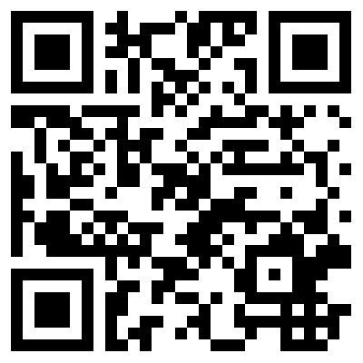
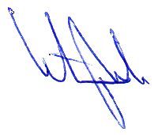
Mit freundlichem Gruß

……………………………………
Carsten Ripke
Schulleiter
QR Code zur Anmeldung

